5 影 子
一、给加点字选择正确的读音画“√”。
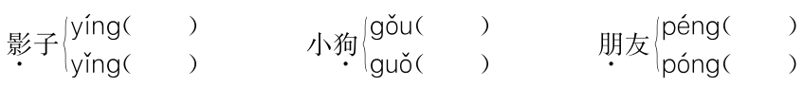 二、认一认，连一连。
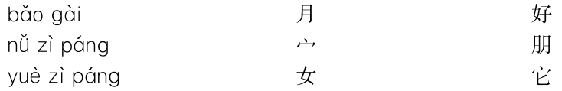
三、写出字的笔顺，再填空。
我：________________________，共( )画，第5画是( )。
后：________________________，共( )画，组词( )。
好：________________________，共( )画，部首是( )。
四、把下面的词语排列成一句话。(填序号)
1．①条 ②像 ③影子 ④小 ⑤黑狗
________________________________________________________________________
2．①是 ②朋友 ③它 ④我的 ⑤好
________________________________________________________________________
五、读儿歌，做一做。
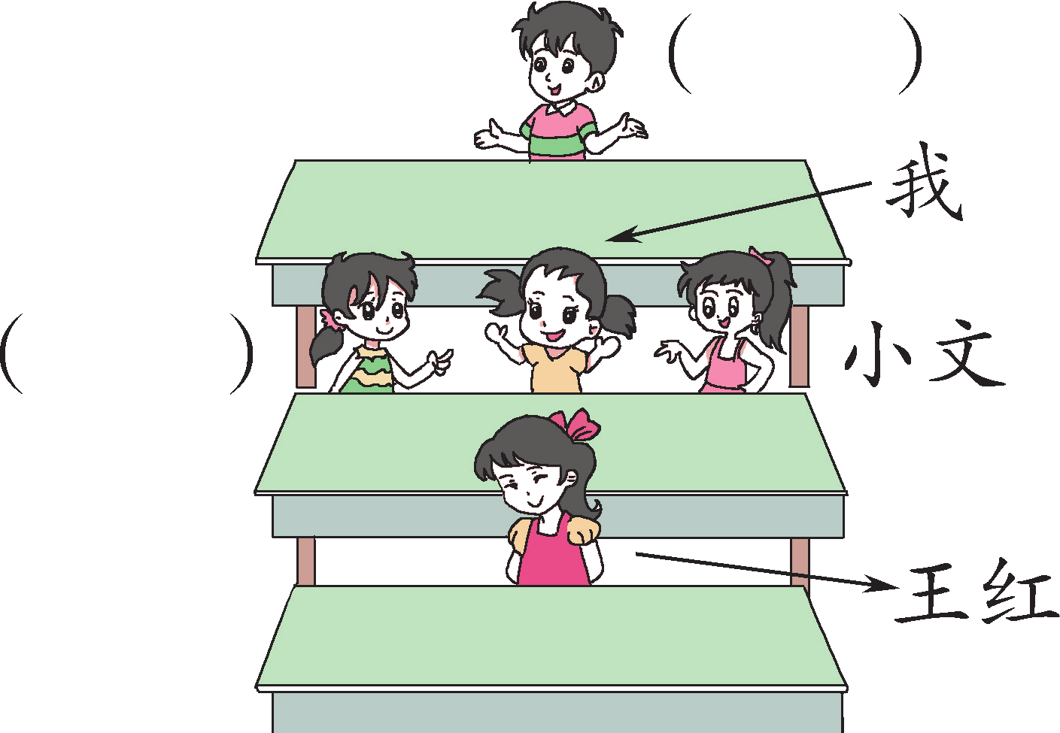
我的前面是王红，我的后面是飞飞，
我的左面是小文，我的右面是小月。
1．给图中的人物加上名字。
2．看拼音，写生字。
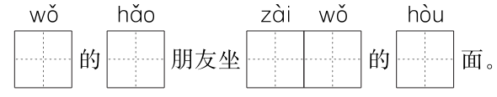

参考答案
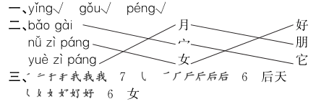
四、1.③②①④⑤ 2.③①④⑤②
五、2. 我 好 在 我 后

